Iniciativa con Proyecto de Decreto por el que se reforma el artículo 23 de la **Ley para el Desarrollo Integral de la Juventud del Estado de Coahuila de Zaragoza.**

* **En materia de suicidio.**

Planteada por la **Diputada Teresa de Jesús Meraz García,** del Grupo Parlamentario, "Movimiento Regeneración Nacional” del Partido Morena.

Fecha de Lectura de la Iniciativa: **05 de Abril de 2022.**

Turnada a la **Comisión de Deporte y Juventud.**

**Fecha de lectura del Dictamen:**

**Decreto No.**

Publicación en el Periódico Oficial del Gobierno del Estado:

**Iniciativa con proyecto de decreto que presenta la Diputada Teresa de Jesús Meraz García, conjuntamente con las Diputadas y el Diputado integrantes del Grupo Parlamentario del movimiento de regeneración nacional, del partido morena, por el que se reforma la LEY PARA EL DESARROLLO INTEGRAL DE LA JUVENTUD DEL ESTADO DE COAHUILA DE ZARAGOZA, en materia de suicidio.**

**H. PLENO DEL CONGRESO DEL ESTADO**

**DE COAHUILA DE ZARAGOZA**

**PRESENTE.-**

La suscrita Diputada Teresa de Jesús Meraz García, conjuntamente con las Diputadas y el Diputado del Grupo Parlamentario movimiento de regeneración nacional del partido morena, de la LXII Legislatura del Honorable Congreso del Estado Independiente, Libre y Soberano de Coahuila de Zaragoza, con fundamento en el artículo 59 fracción I y 60 de la Constitución Política del Estado de Coahuila de Zaragoza, además de los artículos 21 fracción IV, 152 fracción I, I63, 167 y demás relativos de la Ley Orgánica del Congreso del Estado Independiente, Libre y Soberano de Coahuila de Zaragoza, ponemos a consideración de ustedes, compañeras y compañeros legisladores, la presente iniciativa con proyecto de decreto, por medio de la cual se modifican algunas disposiciones de la Ley para el Desarrollo Integral de la Juventud del Estado de Coahuila de Zaragoza , a razón de la siguiente:

**Exposición de Motivos**

La coordinadora del Comité Estatal de Prevención del Suicidio en Coahuila, Rosa Ofelia Sisbeles Alvarado, confirmó que tan solo durante el mes de diciembre del año pasado sumaron 17 suicidios, preocupando que la edad se sigue reduciendo, pues ahora son mucho más jóvenes quienes buscan salir por la puerta falsa y desafortunadamente sigue siendo Coahuila uno de los primeros lugares a nivel nacional pues cerró el año 2021 con 272 suicidios confirmados y con 400 intentos fallidos de hombres y mujeres entre los 15 y 39 años de edad de todos los municipios de la entidad, así lo precisó Sisbeles Alvarado.[1].[2]

En lo que va de este año en tan solo los primeros tres meses del 2022 se han registrado 26 suicidios. La mayoría en hombres.

De acuerdo a información oficial, los suicidios prevalecen entre la población menor de 30 años y hombres.

Como todos sabemos, la secretaría de salud es la dependencia encargada de crear las políticas públicas para tratar padecimientos.

Hemos visto que producto de las diversas circunstancias como las del Covid-19, quienes se han visto más afectados son los jóvenes en su salud mental, con padecimientos como depresión, ansiedad, entre otros.

Sin menos precio de otras edades es importante que se atienda de manera conjunta sociedad y gobierno este tema de suicidios entre el segmento de la población joven.

Un dato extra lo constituye que a nivel nacional Coahuila reporta el quinto porcentaje más alto de muerte por causas externas a la persona.

Según el INEGI el grupo de población de 18 a 29 años presenta la tasa de suicidio más alta: 10.7 decesos por cada 100 000 personas; le sigue el grupo de 30 a 59 años con 7.4 fallecimientos por cada 100 000.

Las especialistas internacionales en la materia parten de que el suicidio es prevenible, ya que se da como un proceso, con ideación, intentos y finalmente consumación.

Por lo anteriormente expuesto es que se somete a consideración de este Honorable Congreso del Estado, para su revisión, análisis y, en su caso, aprobación, la siguiente Iniciativa con Proyecto de Decreto por la que se reforma el artículo 23 de la Ley para el Desarrollo Integral de la Juventud del Estado de Coahuila de Zaragoza para quedar como sigue:

|  |  |
| --- | --- |
| ASI ESTA | ASI QUEDARIA |
| **Artículo 23.-** La Secretaría de Salud incentivará la participación social juvenil en nuestra entidad, a través de las siguientes actividades:  I.- Integración de grupos de jóvenes como personal voluntario de apoyo a las brigadas de salud que realiza por todo el Estado.  II.- La colaboración de grupos de jóvenes con los organismos no gubernamentales que apoyan a personas que padecen diferentes tipos de enfermedades y padecimientos.  III.- La difusión y la promoción de los programas y campañas de medicina preventiva, que regularmente lleva a cabo, a través de grupos de jóvenes.  IV.- El desarrollo en conjunto con los jóvenes de campañas de prevención, control y atención de las adicciones al consumo de sustancias dañinas para el desarrollo del organismo.  V.- La difusión y la promoción de los programas y campañas de sexualidad responsable, que regularmente lleva a cabo, a través de grupos de jóvenes | **Artículo 23.-** La Secretaría de Salud incentivará la participación social juvenil en nuestra entidad, a través de las siguientes actividades:  I.- Integración de grupos de jóvenes como personal voluntario de apoyo a las brigadas de salud que realiza por todo el Estado.  II.- La colaboración de grupos de jóvenes con los organismos no gubernamentales que apoyan a personas que padecen diferentes tipos de enfermedades y padecimientos.  III.- La difusión y la promoción de los programas y campañas de medicina preventiva, que regularmente lleva a cabo, a través de grupos de jóvenes.  IV.- El desarrollo en conjunto con los jóvenes de campañas de prevención, control y atención de las adicciones al consumo de sustancias dañinas para el desarrollo del organismo.  V.- La difusión y la promoción de los programas y campañas de sexualidad responsable, que regularmente lleva a cabo, a través de grupos de jóvenes.  VI. Fomentar el acceso a programas de prevención y orientación, con la finalidad de evitar conductas suicidas o en su caso, si así lo requiere, otorgar tratamiento integral correspondiente. |

**ARTICULO T R A N S I T O R I O**

**ÚNICO.- EL PRESENTE DECRETO ENTRARÁ EN VIGOR AL DÍA SIGUIENTE DE SU PUBLICACIÓN EN EL PERIÓDICO OFICIAL DEL GOBIERNO DEL ESTADO.**

**Atentamente**

**Saltillo, Coahuila, Abril 5 de 2022**

**Grupo Parlamentario de morena**

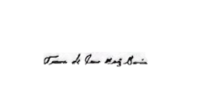

**Dip. Teresa de Jesús Meraz García**

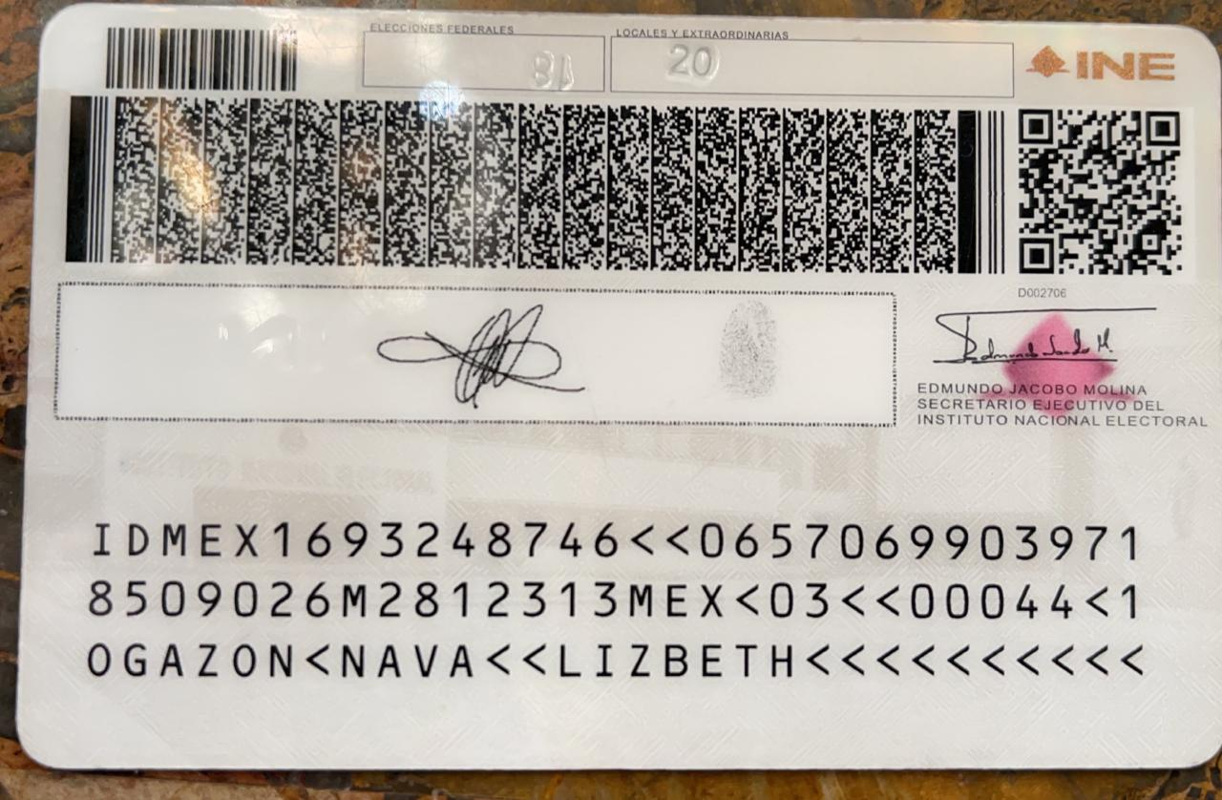

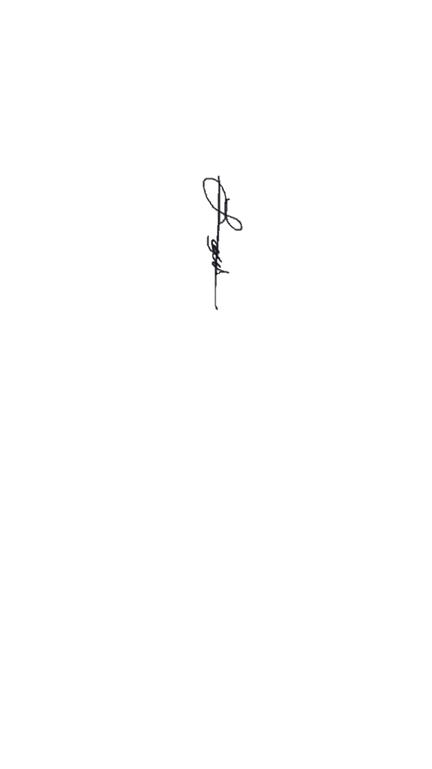

**Dip. Lizbeth Ogazón Nava**

**Dip. Laura Francisca Aguilar Tabares**

**Dip. Francisco Javier Cortez Gómez**

1. https://www.noticiasdelsoldelalaguna.com.mx/policiaca/suicidios-en-coahuila-causan-alerta-ocupa-estado-primeros-lugares-a-nivel-nacional-7661663.html
2. https://www.noticiasdelsoldelalaguna.com.mx/policiaca/suicidios-en-coahuila-causan-alerta-ocupa-estado-primeros-lugares-a-nivel-nacional-7661663.html